Um bicampeão no ASA
Manoel Ferreira Lira
morrosanto@gmail.com

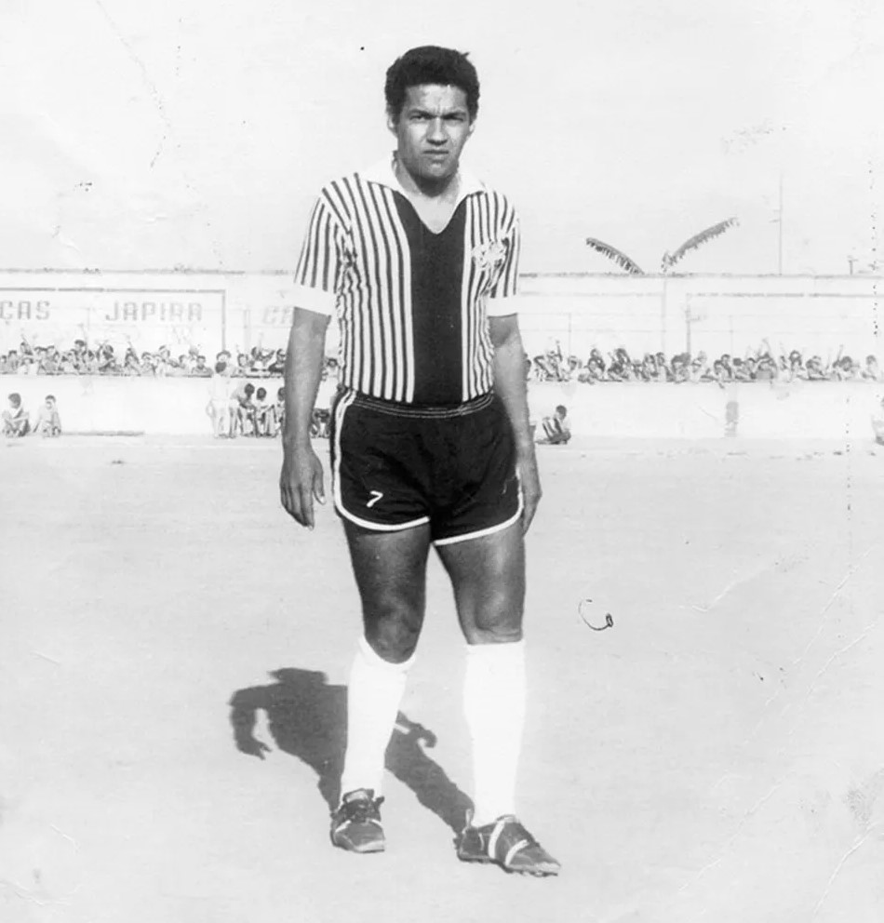
O bicampeão mundial de futebol jogou pelo ASA e contra o CSA (foto Museu dos Esportes, Maceió).
O presidente do ASA era Paulo Tenório Ferreira, um pernambucano apaixonado por Arapiraca e fanático pela Agremiação Sportiva Arapiraquense, antes Associação Sportiva de Arapiraca. O treinador: Júlio Silva. A época: o distante 1973, mês de setembro o dia 22. Perambulando por vários estádios de futebol, Brasil afora, Manoel Francisco dos Santos, descendente de índio fulniô (Amaro, pai, nascido em Quebrangulo) e Maria Carolina (mãe) com oito irmãos (oficiais), ou 25 como querem alguns, foi uma das maiores expressões do futebol brasileiro, campeão mundial pela seleção em 1958 (Suécia) e 1962 (Chile).
O apelido (garrincha da família dos troglodytes musculus) era devido a suas pernas, que como disse seu biógrafo Ruy Castro: “a perna esquerda era arqueada para fora e a direita para dentro, paralelas, como se uma rajada de vento de desenho animado as tivesse vergado para o mesmo lado”. Parecia uma garrincha!
Mas, o que importa é, para o presidente do ASA, Paulo Tenório, oferecer aos desportistas arapiraquenses a oportunidade de assistirem em campo, com o uniforme alvinegro, um dos maiores ídolos do futebol brasileiro. O bicampeão mundial, cujos pais viveram por muito tempo em Quebrangulo, se apresentou em Arapiraca e Maceió.
O orgulho de desportistas arapiraquenses em terem visto e assistido um dos maiores atletas de futebol do mundo no Estádio Coaracy da Mata Fonseca, ainda hoje é estampado no rosto de José Marçal de Andrade, sergipano e arapiraquense de coração, em ter transportado Garrincha, vestido com o uniforme do ASA, do Hotel Lopes (praça Manoel André, o melhor da cidade à época) até o estádio para a apresentação no dia 22 de setembro de 1972.
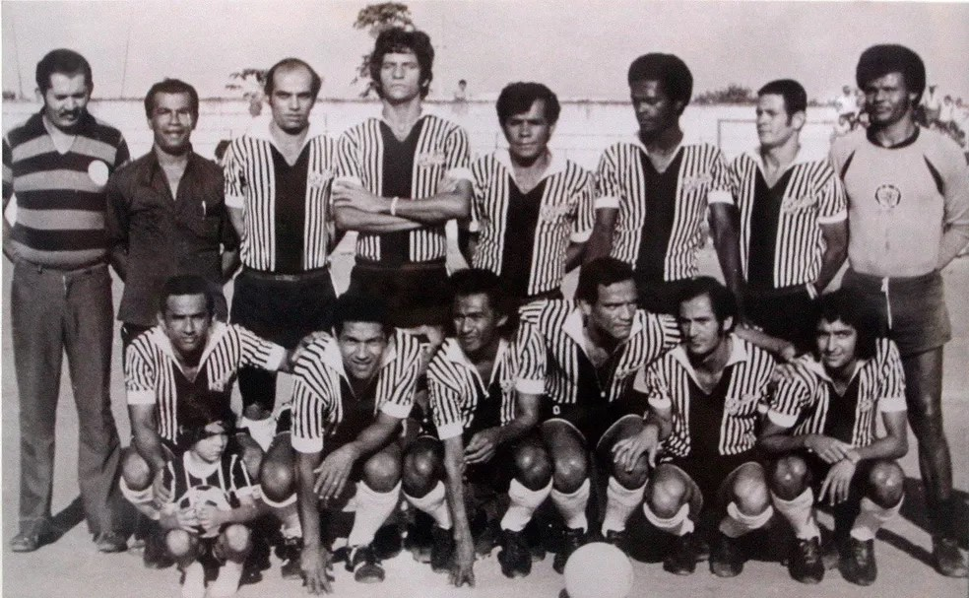
Em pé: Lula (massagista), Júlio Silva (técnico), Clóvis, Géo, Tião, Zito, Lula e Veloso: agachados: Santos, Garrincha, Bado, Laranjeiras, Canhoto e Bió (foto do Museu dos Esportes, Maceió).

